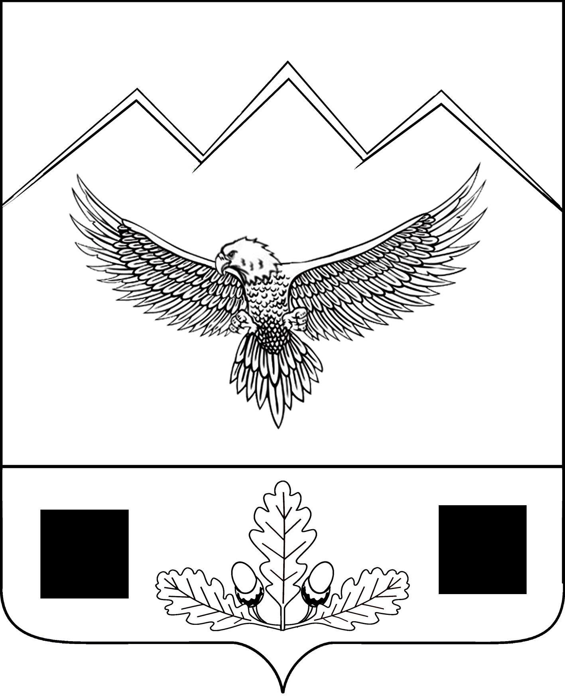

СОВЕТ АНРЮКОВСКОГО СЕЛЬСКОГО ПОСЕЛЕНИЯ
МОСТОВСКОГО РАЙОНА

РЕШЕНИЕ
от 15.01.2019г. станица Андрюки № 224

О внесении изменений в решение Совета Андрюковского сельского поселения от 25 декабря 2018 года № 220 «О бюджете Андрюковского сельского поселения Мостовского района на 2019 год»

На основании постановления главы администрации (губернатора) Краснодарского края от 27 декабря 2018 года № 889 «Об утверждении распределения в 2019 году субсидий из краевого бюджета местным бюджетам муниципальных образований Краснодарского края в целях софинансирования расходных обязательств муниципальных образований Краснодарского края по участию в предупреждении и ликвидации чрезвычайных ситуаций» Совет Андрюковского сельского поселения РЕШИЛ:
1. Внести в решение Совета Андрюковского сельского поселения Мостовского района от 25 декабря 2018 года № 220 «О бюджете Андрюковского сельского поселения Мостовского района на 2019 год» следующие изменения:
1) статью 1 изложить в новой редакции:
«Статья 1. Утвердить основные характеристики бюджета Андрюковского сельского поселения Мостовского района на 2019 год:
- общий объем доходов в сумме 25 432,4 тыс. рублей;
- общий объем расходов в сумме 25 432,4 тыс. рублей;
- верхний предел муниципального внутреннего долга Андрюковского сельского поселения Мостовского района на 1 января 2020 года в сумме 0,0 тыс. рублей, в том числе верхний предел долга по муниципальным гарантиям Андрюковского сельского поселения Мостовского района в сумме 0,0 тыс. рублей;
- дефицит бюджета Андрюковского сельского поселения Мостовского района в сумме 0,00 тыс. рублей»;
2) приложение № 3 «Объем поступлений доходов в бюджет Андрюковского сельского поселения Мостовского района на 2019 год» изложить в новой редакции согласно приложению № 1;
3) приложение № 5 «Распределение бюджетных ассигнований по разделам, подразделам классификации расходов Андрюковского сельского поселения на 2019 год» изложить в новой редакции согласно приложению № 2;
4) приложение № 6 «Распределение бюджетных ассигнований по целевым статьям (муниципальным программам Краснодарского края и не программным направлениям деятельности), группам видов расходов классификации расходов Андрюковского сельского поселения на 2019 год» изложить в новой редакции согласно приложению № 3;
5) приложение № 7 «Ведомственная структура расходов бюджета Андрюковского сельского поселения Мостовского района на 2019 год» изложить в новой редакции согласно приложению №4;
6) приложение № 8 «Источники финансирования дефицита бюджета Андрюковского сельского поселения Мостовского района на 2019 год» изложить в новой редакции согласно приложению № 5;
7) статью 7 изложить в новой редакции:

«Утвердить объем бюджетных ассигнований дорожного фонда Андрюковского сельского поселения Мостовского района на 2019 год в сумме 2 370,8 тыс. рублей».
2. Настоящее решение опубликовать в газете «Предгорье».
3. Контроль за выполнением настоящего решения возложить на комиссию финансово-бюджетной и налоговой политики (Лихова).
4. Решение вступает в силу после его официального опубликования.

Председатель Совета,
глава Андрюковского
сельского поселения Е.В.Кожевникова

ЛИСТ СОГЛАСОВАНИЯ
к проекту решения Совета Андрюковского сельского поселения Мостовского района
от _____________ № ____

«О внесении изменений в решение Совета Андрюковского сельского поселения от 25 декабря 2018 года № 220 «О бюджете Андрюковского сельского поселения Мостовского района на 2019 год»

Проект внесён
Глава Андрюковского
сельского поселения
Е.В.Кожевникова

Проект составлен:
Ведущий специалист Е.Н.Наконечная

Проект согласован:
Начальник общего отдела Л.Н.Позднякова

